**MANUAL DEL USUARIO**

**Controles para movimiento y acciones**

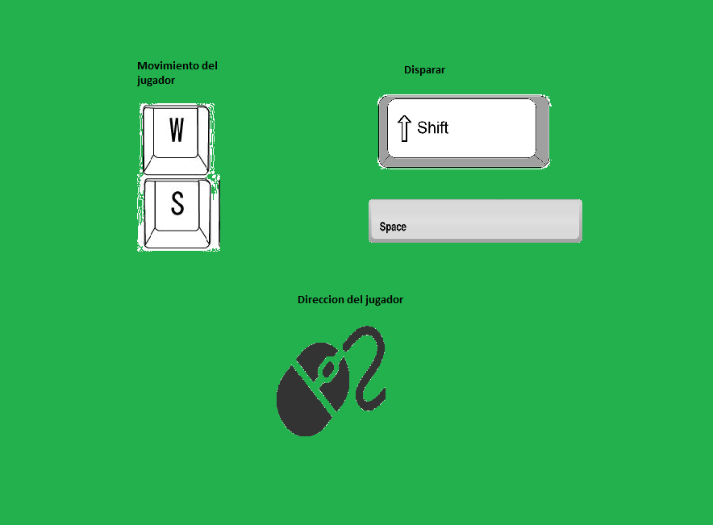

**Personajes**

**Player**



**Zombies**



**Superviviente**

